
МИНИСТЕРСТВО НАУКИ И ВЫСШЕГО ОБРАЗОВАНИЯ РОССИЙСКОЙ ФЕДЕРАЦИИ
ФЕДЕРАЛЬНОЕ ГОСУДАРСТВЕННОЕ БЮДЖЕТНОЕ
ОБРАЗОВАТЕЛЬНОЕ УЧРЕЖДЕНИЕ ВЫСШЕГО ОБРАЗОВАНИЯ
«ДОНСКОЙ ГОСУДАРСТВЕННЫЙ ТЕХНИЧЕСКИЙ УНИВЕРСИТЕТ»
(ДГТУ)

Факультет «Информатика и вычислительная техника»
Кафедра «Кибербезопасность информационных систем»

ОТЧЁТ
Практическая работа № 3
по дисциплине «Математические методы сокрытия и маскирования информации»
На тему «Лингвистическое сокрытие одного бита в текстовой строке»

Выполнил: студент группы ВКБ51
Ковалев Данил Петрович

Проверил:
доц. Сафарьян О.А.

1. Цель работы
Разработать метод стеганографического сокрытия одного бита информации в текстовой строке естественного языка. Реализовать программу-классификатор, которая для любой строки из подмножества Y отвечает «ДА», а из подмножества N — «НЕТ». Подготовить по 10 строк для каждого ответа и составить текстовое описание метода.
2. Описание разработанного метода
В качестве исходного лингвистического параметра сохранена чётность числа русских гласных букв в строке. Алгоритм дополнен проверкой длины первого слова. Строка S относится к подмножеству Y (бит «1», ответ «ДА»), если число гласных V(S) чётное и первое слово содержит больше 5 букв. Если хотя бы одно условие не выполнено, строка относится к подмножеству N (бит «0», ответ «НЕТ»).
Чтобы передать бит 1, отправитель формулирует осмысленную строку с чётным числом гласных и первым словом длиннее пяти букв. Для передачи бита 0 достаточно нарушить хотя бы одно из этих условий.
Алгоритм классификации (программа отвечает «ДА»/«НЕТ»):
1) привести строку S к нижнему регистру;
2) посчитать V — число русских гласных букв в S;
3) найти первое слово и посчитать L — число букв в нём без окружающей пунктуации и дефиса;
4) если V чётное и L > 5 — строка из Y, ответ «ДА»; иначе — строка из N, ответ «НЕТ».
Алгоритм сокрытия бита (сторона отправителя):
Исходная проверка чётности сохраняется: для бита 1 подбирается строка с чётным числом гласных, после чего проверяется, что первое слово длиннее пяти букв. При необходимости меняется первое слово на подходящий синоним либо корректируется чётность минимальной правкой. Для бита 0 нарушается хотя бы одно условие.
Текстовое описание метода (алгоритм классификации и сокрытия бита) оформлено отдельным файлом resources/linguistic_samples/method_description.txt согласно требованию условия.
3. Задание на выполнение
— разработать метод деления множества предложений языка на Y и N;
— реализовать программу, которая для любой строки из Y отвечает «ДА», из N — «НЕТ»;
— подать строки на вход в файле (по одной на строку), результаты выводятся в файл и на экран;
— подготовить 10 строк «ДА» и 10 строк «НЕТ» (≤50 символов).
4. Архитектура решения (Clean Architecture)
Программа разделена на слои domain / application / infrastructure / presentation. Доменные сервисы (VowelCounter, ParityClassifier) не знают о файловом IO; чтение строк и запись результатов оформлены Protocol-портами с реализациями в infrastructure. CLI-команда classify собрана через dishka, как и остальные практики курса.
• domain/linguistic_bit_in_string/services/vowel_counter.py — подсчёт русских гласных в строке.
• domain/linguistic_bit_in_string/services/parity_classifier.py — доменный сервис классификации по чётности числа гласных и длине первого слова.
• domain/linguistic_bit_in_string/value_objects/string_classification.py — VO результата со значениями обоих признаков.
• domain/linguistic_bit_in_string/ports/ — Protocol-порты StringReader и ClassificationWriter.
• infrastructure/linguistic_bit_in_string/ — файловые реализации портов.
• application/commands/linguistic_bit_in_string/classify.py — async Command Handler.
• presentation/cli/handlers/linguistic_bit_in_string.py — click-команда classify с инжектом через dishka.
5. Ключевые фрагменты кода
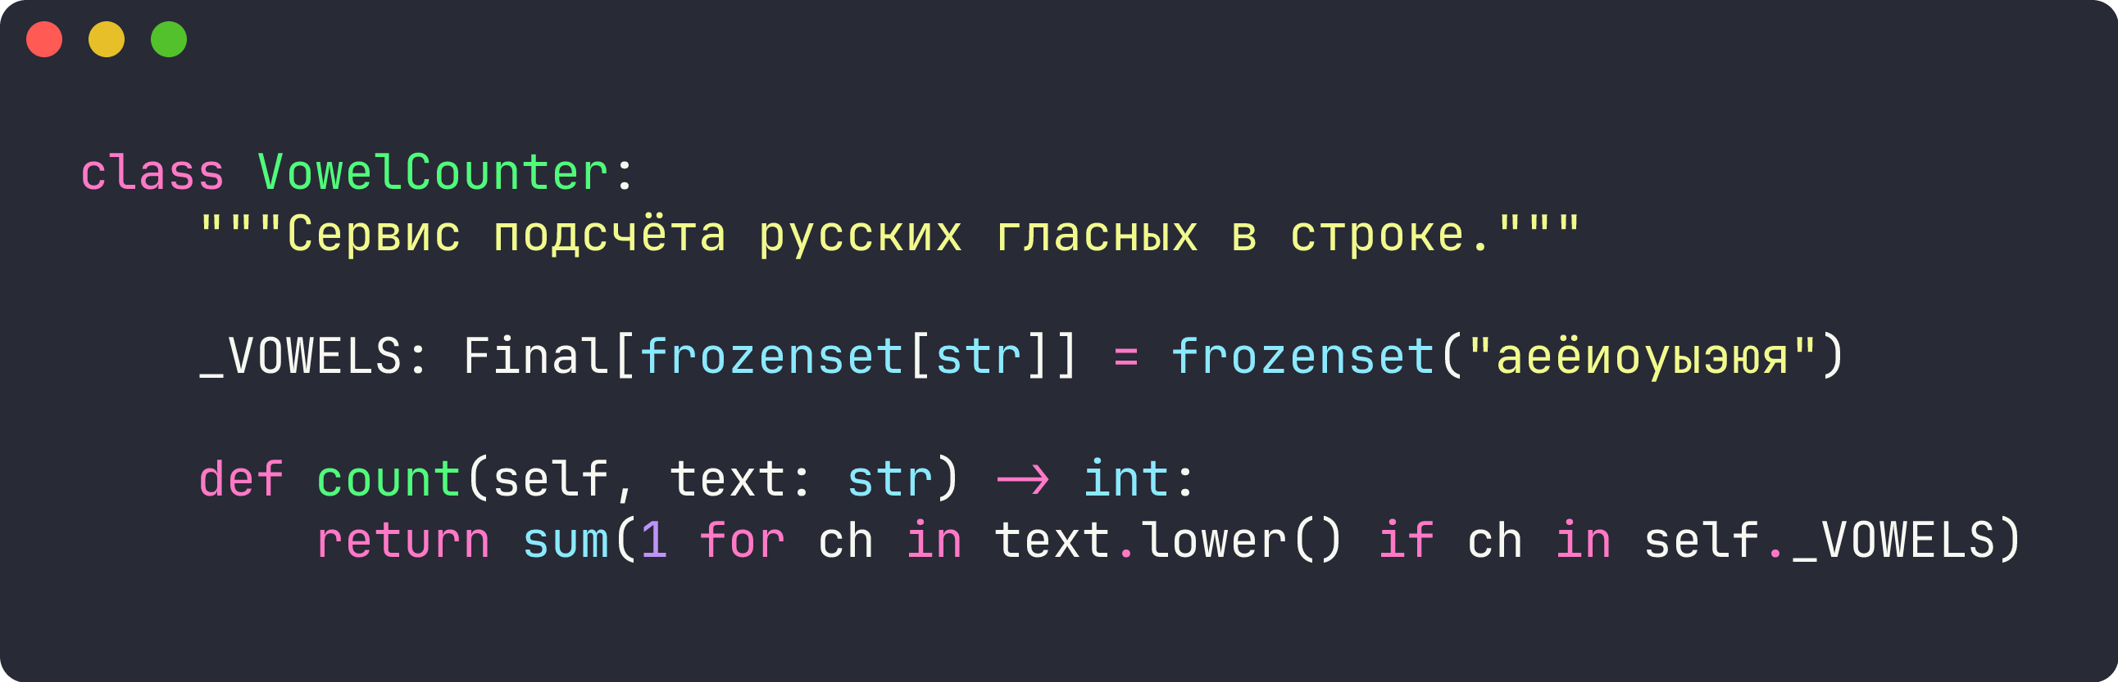
Листинг 1 — подсчёт русских гласных
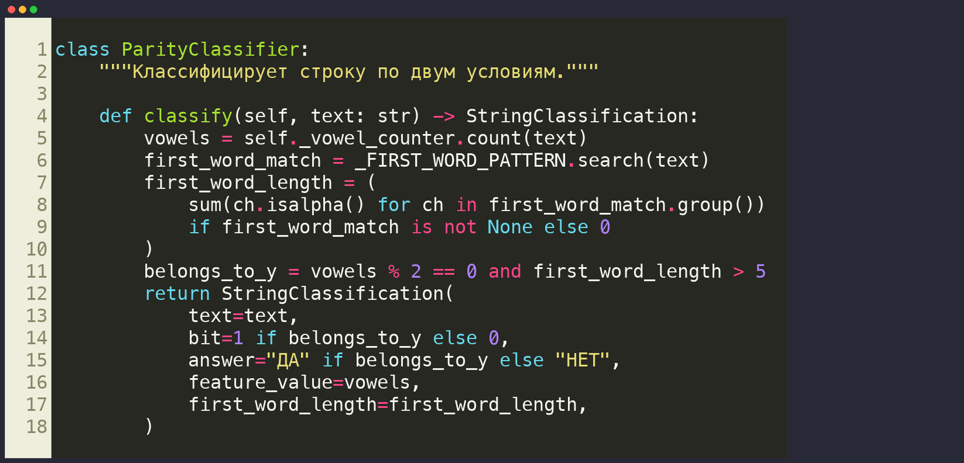
Листинг 2 — дополненный классификатор
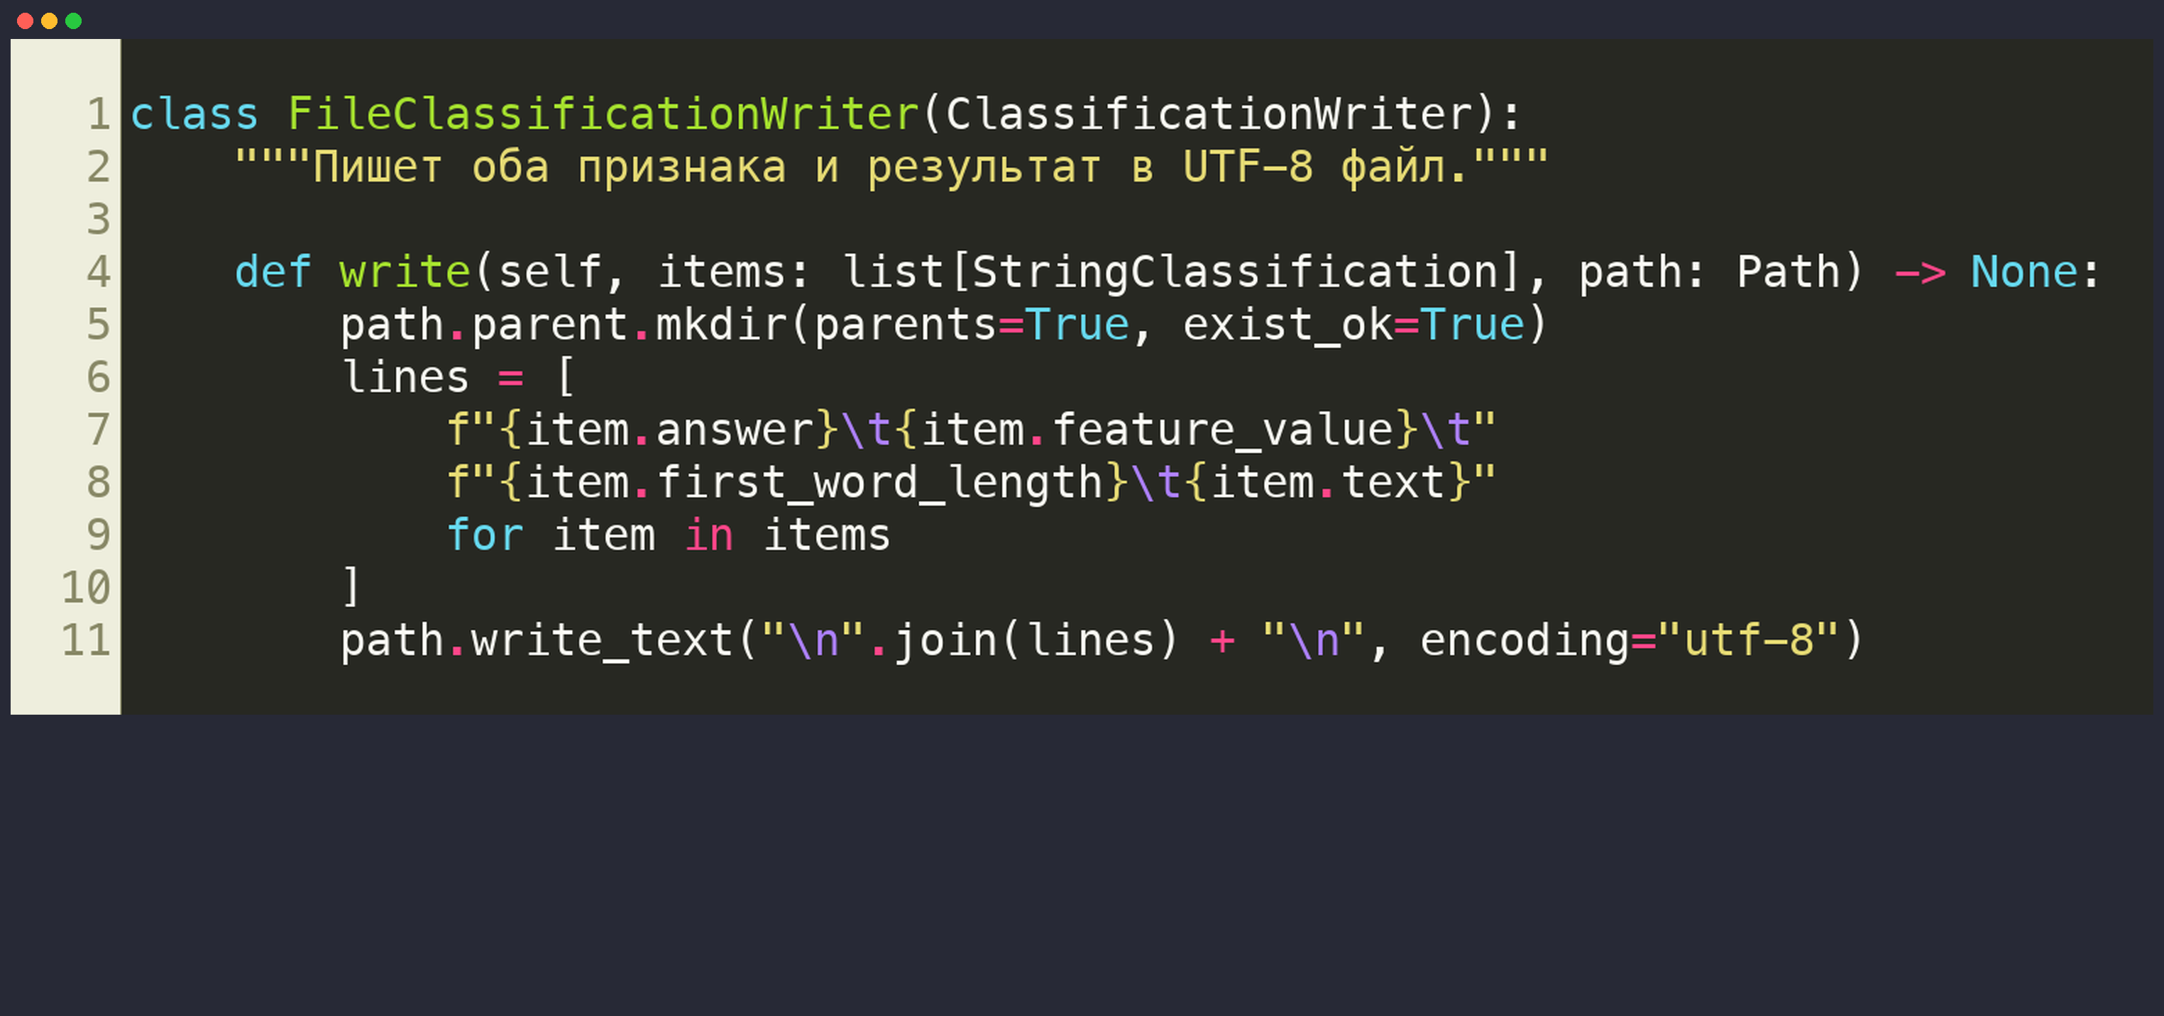
Листинг 3 — файловый ввод/вывод: чтение строк и запись результатов (условие: вход и выход через файл)
6. Результаты прогона на эталонном наборе
В качестве входного набора взят текст контейнера из ПР2 — стихотворение А. Барто «Верёвочка» (файл resources/linguistic_samples/input.txt, 20 строк ≤50 символов). Три строки минимально переформулированы, чтобы сохранить требуемое соотношение. Получено 10 строк «ДА», одновременно удовлетворяющих обоим условиям, и 10 строк «НЕТ».
# | Ответ | Гласных | Первое слово | Строка
1 | ДА | 4 | 9 | Верёвочка
2 | ДА | 8 | 6 | Пришла весна на улице,
3 | ДА | 6 | 8 | Весенние деньки!
4 | ДА | 10 | 6 | Весело птицы, заливаются
5 | ДА | 6 | 10 | Трамвайные звонки.
6 | ДА | 6 | 8 | Весенняя Москва.
7 | ДА | 10 | 6 | Сейчас еще не запыленная,
8 | ДА | 6 | 7 | Зеленая листва.
9 | ДА | 8 | 6 | Галдят грачи на дереве,
10 | ДА | 6 | 6 | Гремят грузовики.
11 | НЕТ | 7 | 6 | Шумная, веселая,
12 | НЕТ | 7 | 3 | Тут прохожим не пройти:
13 | НЕТ | 7 | 3 | Тут веревка на пути.
14 | НЕТ | 7 | 6 | Десять раз по десяти.
15 | НЕТ | 7 | 3 | Это с нашего двора
16 | НЕТ | 7 | 8 | Чемпионы, мастера
17 | НЕТ | 7 | 6 | Скачут с самого утра.
18 | НЕТ | 7 | 1 | В переулке и в саду,
19 | НЕТ | 7 | 1 | У прохожих на виду,
20 | НЕТ | 7 | 5 | Вышла Лидочка вперед.
Таблица 1 — результаты классификации входного файла
7. Демонстрация CLI
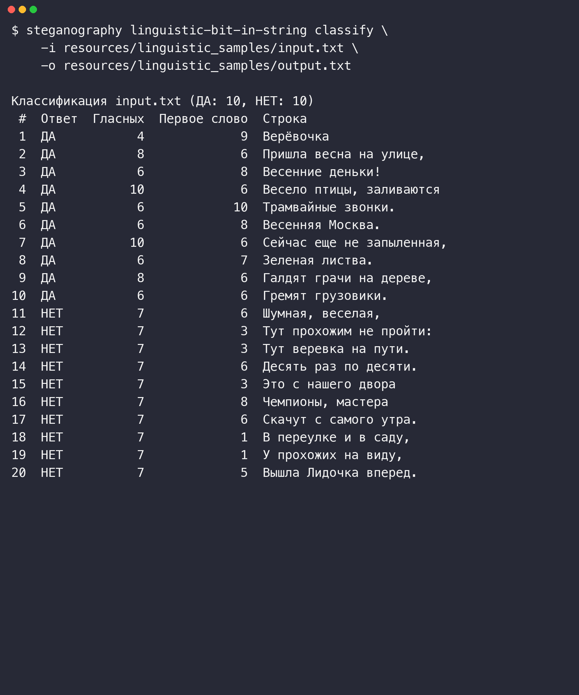
Листинг 4 — вывод дополненной программы: 20 строк (10 «ДА» и 10 «НЕТ»)
8. Вывод
В рамках практической работы исходный метод по чётности числа русских гласных дополнен проверкой длины первого слова. Ответ «ДА» выдаётся только при чётном числе гласных и длине первого слова больше 5 букв. Реализация проверена на граничном значении 5, строках с пунктуацией и эталонном наборе из 10 строк «ДА» и 10 строк «НЕТ».

